ДОТ в ЭИОС
Варианты реализации дистанционных образовательных технологий в ЭИОС университета
Новые приказы Министерства носят рекомендательный характер, поэтому каждый вуз сам определяет, как организовывать образовательный процесс. Мурманский арктический государственный университет, как социально ответственное учреждение, принял решение перейти на работу посредством онлайн-обучения.
МАГУ переходит на онлайн обучение в электронной информационной образовательной среде с использованием интерактивных чатов взаимодействия со студентами. Все занятия будут проводиться в полном объеме.
В настоящий момент средствами ЭИОС возможны следующие варианты использования дистанционных образовательных технологий для обеспечения учебного процесса:
- Использования существующего электронного курса.
- Создание нового курса.
- Использование асинхронных технологий (форум).

При использовании любого из предложенных вариантов следует отразить следующие моменты:
- способы связи с преподавателем: скайп, форум, чат, телефон и др. (на выбор преподавателя)
- сроки выполнения работ
- текущий контроль
- самостоятельная работа
Дополнительно могут быть указаны ссылки на полезные ресурсы/курсы в сети интернет.

1. Использования существующего электронного курса.
Допустимо использование существующего курса для ведомой преподавателем дисциплины полностью в дистанционной форме. В этом случае преподаватель, при необходимости, использует средства ЭИОС для размещения теоретических и практических блоков. Также средствами ЭИОС ведется взаимодействие с обучающимися.

2. Создание нового курса.
При необходимости преподаватель может запросить создание курса для ведомой им дисциплины. После одобрения создания курса преподаватель может использовать стандартные средства ЭИОС для размещения теоретических и практических блоков.
Запрос создания курса осуществляется по следующему алгоритму:
- Перейдите на сайт системы управления обучением (сайт университета / Сервисы / Система управления обучением / Вход).
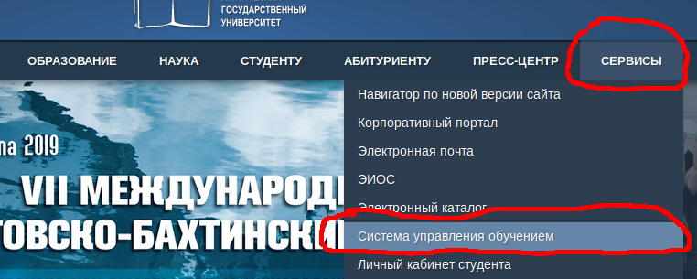
- Выполните вход в ЭИОС (кнопка ВХОД в правом верхнем углу).
- Активируйте запрос на создание курса в верхнем меню Курсы / Запрос на создание курса
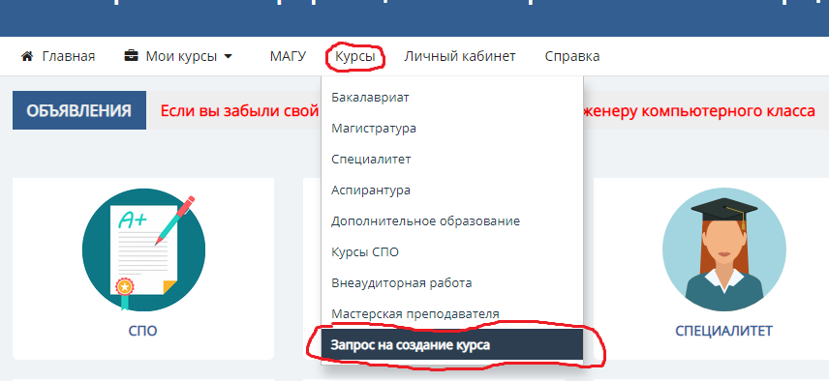
- Заполните требуемые поля:
- укажите в поле Полное название курса полное наименование вашего курса
- укажите в поле Краткое название курса сокращенное наименование вашего курса
- выберите в списке Категория курса раздел в котором курс будет создан
например, если курс создается для бакалавров направления "Психолого-педагогическое образование", то следует выбрать
Бакалавриат / Психолого-педагогический институт / направление "Психолого-педагогическое образование"
- В поле описание следует ввести указать курс и направление подготовки.
- Поле Причина создания курса можно оставить не заполненным.
- После заполнения обязательных полей следует завершить отправку запроса на создание курса кнопкой Отправить запрос на создание курса.
- Дождаться одобрения создания курса и заполнить его учебными материалами.

3. Использование асинхронных технологий (форум).
Для организации учебного процесса в дистанционной форме возможно использование асинхронных технологий в виде системы форумов в ЭИОС
- Перейдите на сайт системы управления обучением (сайт университета / Сервисы / Система управления обучением / Вход).
- Выполните вход в ЭИОС (кнопка ВХОД в правом верхнем углу).
- Перейдите в личный кабинет Преподавателя ВО с помощью верхнего меню
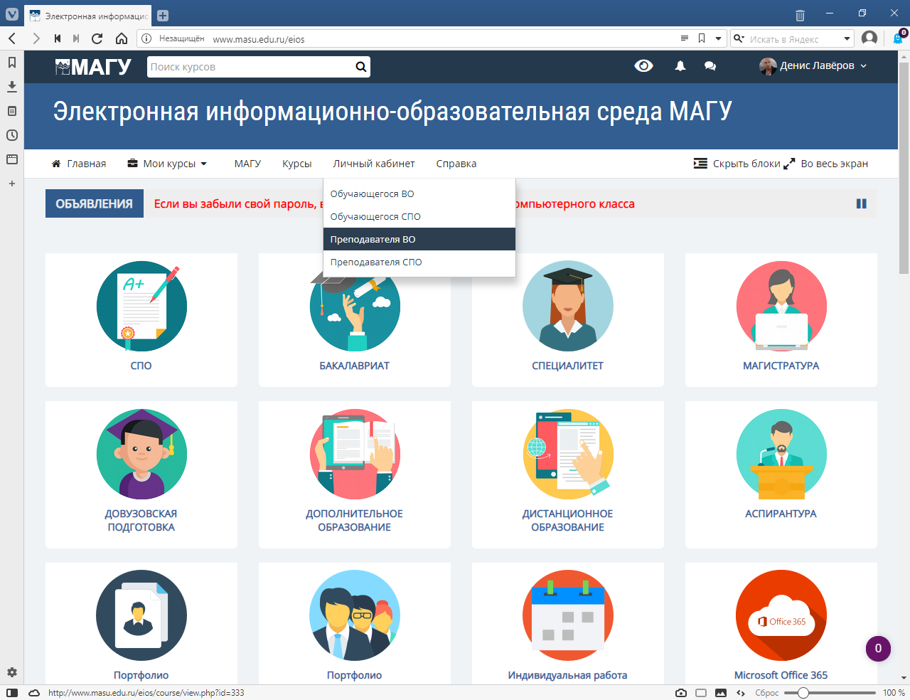
- Перейдите в раздел Асинхронного взаимодействия
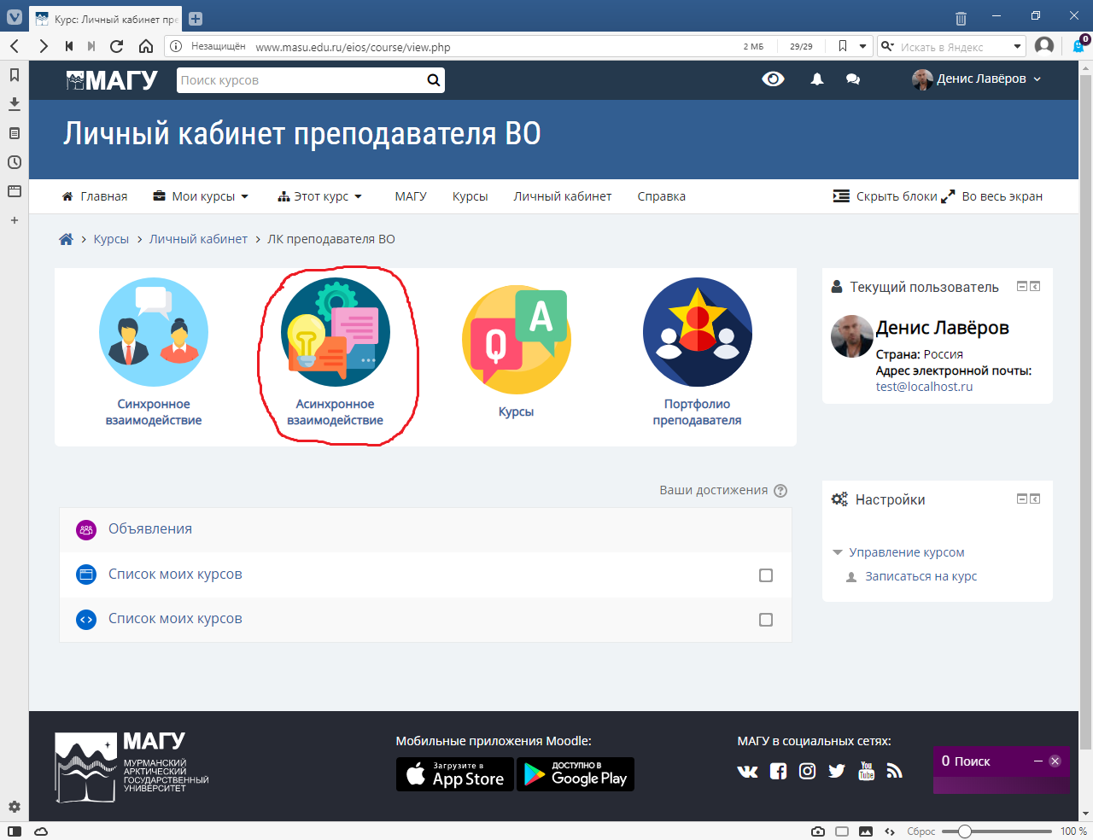
- Откройте раздел с системой форумов для поддержки ДОТ

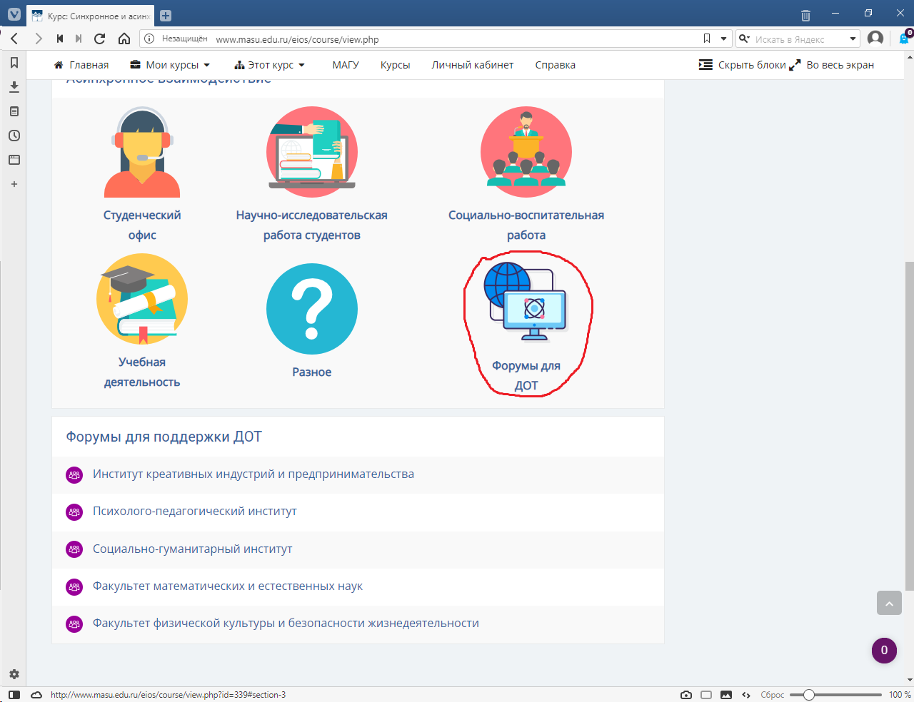
- Перейдите в форум вашего института/факультета.
- Добавьте новую тему для обсуждения с помощью кнопки Добавить тему для обсуждения
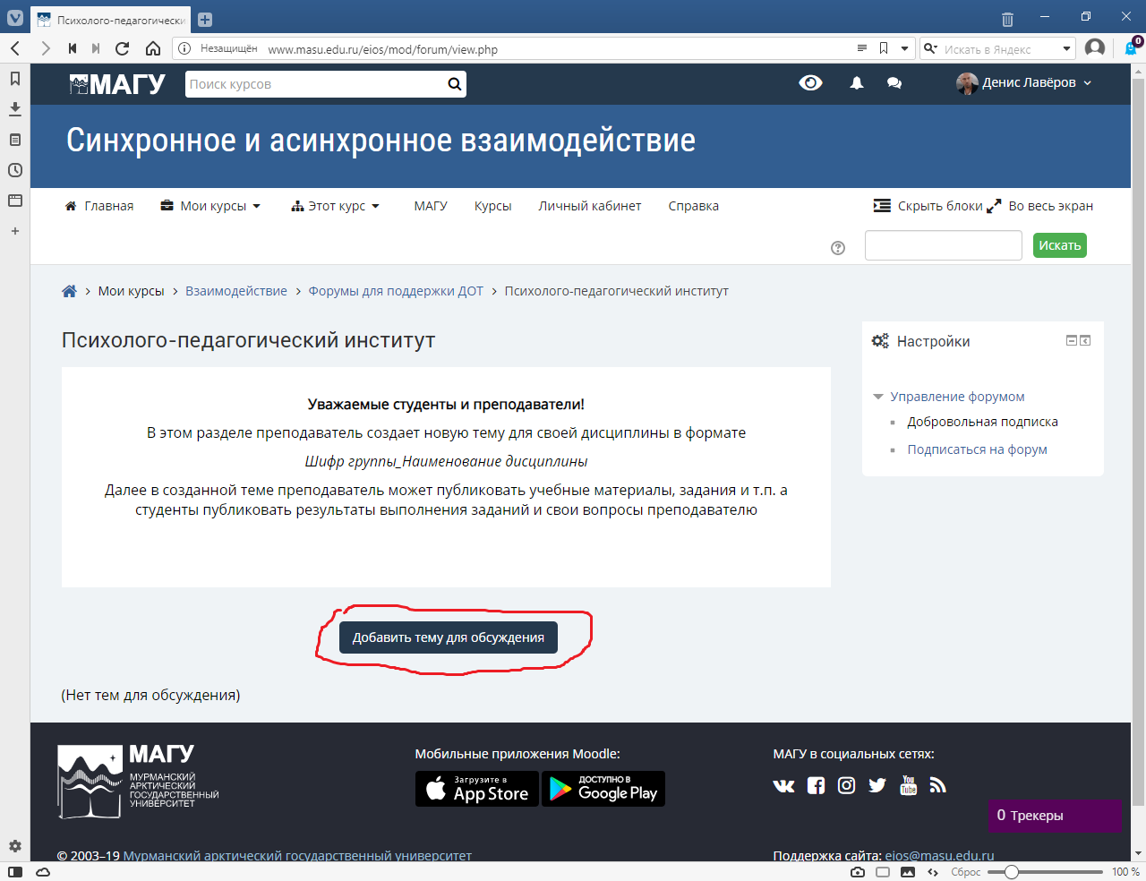
- Введите в поле Тема сведения о группе и названии дисциплины в формате:
Шифр группы_Наименование дисциплины
- Укажите в поле Сообщение общую информацию о курсе, режимах работы и т.п.
- Завершите создание темы для вашей дисциплины кнопкой Отправить в форум.
